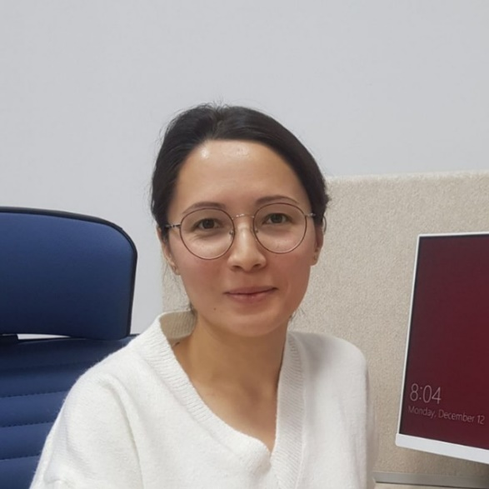**Валерия Цой**

Андроид Kotlin Разработчик

21.03.1990 | Ташкент, Узбекистан | GMT+5

E-mail: [valeriya.tsoy@gmail.com](mailto:valeriya.tsoy@gmail.com)

Telegram: @valeriyatsoy

Whatsapp: 998993289802

Skype: valeriya.tsoy

Телефон: +998993289802

# Занимаюсь программированием c 2016 года. Имею опыт работы в команде - онлайн и оффлайн, а также самостоятельно на фрилансе. Свободно владею английским языком.

**Технические навыки:**

- MVP, MVVM

- LiveData, DataBinding, Coroutines

- REST, JSON, XML

- Retrofit 2

- Dagger 2, Dagger Hilt

- SQLite, Room Persistence

- Вёрстка разнообразной сложности, включая программную вёрстку

- Google Maps, OpenStreetMaps

- Jetpack Compose

- Push notifications

- Git, Gitflow

- Firestore

- Firebase Analytics, Яндекс Аналитика, Яндекс Реклама

- YouTube API, Facebook API

- Распознавание штрих кодов и QR кодов

- Знакома со стандартами PA-DSS

**Навыки работы в команде:**

- Работала с инструментами: Jira, Trello, Slack, MS Teams, Figma, Zeplin

- Работала по SCRUM

- Публиковала приложения в Play Store, а также - для внутреннего тестирования

**Профессиональный опыт:**

**Международные Вестминстерский Университет в Ташкенте, Сентябрь 2022 – по настоящий момент  
*Преподаватель***

Лектор предмета «Разработка мобильных приложений».

**Фриланс, Июнь 2022 – по настоящий момент  
*Андроид разработчик***

Техническая поддержка мобильного приложения Эстетик для российского салона красоты:

https://play.google.com/store/apps/details?id=com.milestns.estet

**Digital-Lab, Октябрь 2021 - Апрель 2022  
*Андроид разработчик***

Техническая поддержка мобильного приложения Верный для российской сети супермаркетов:

https://play.google.com/store/apps/details?id=com.ru.verniy

**AB.Digital, Август 2020 - Сентябрь 2021  
*Андроид разработчик***

Техническая поддержка приложения для самой крупной сети супермаркетов в Узбекистане - korzinka.uz, координация задач двоих младших разработчиков.

https://play.google.com/store/apps/details?id=uz.loyalty.korzinka

**MyanDigi, Май 2019 - Июль 2020  
*Андроид разработчик***

Самостоятельная разработка приложения для национальной лотереи Мьянмы (Бирма).

<https://play.google.com/store/apps/details?id=mm.com.csstechnology.elottery>

**Фриланс, Июнь 2017- Апрель 2019  
*Андроид разработчик***

Работала над несколькими проектами, как самостоятельно, так и в составе команды. Получила большой опыт работы с картами (google maps, osm), а также работы с метриками отслеживания автомобилей.

Одно из приложений периода фриланса:

https://play.google.com/store/apps/details?id=com.plottera.telematics

**Finnet Limited, Март 2016 - Май 2017  
*Младший Андроид разработчик***

Участие в разработке двух приложений в составе команды под руководством старшего Андроид разработчика:

https://play.google.com/store/apps/details?id=com.dubaichamber.legalservices

https://play.google.com/store/apps/details?id=com.reflectionsinfos.globalvillage

**Finnet Limited, январь 2015 - декабрь 2015  
*Проектный менеджер и аналитик***

Коммуникация с клиентом и написание технической документации для кастомизации web ERP системы kpi.com для австралийской компании GoodSystems, а также координация работы трёх разработчиков, подготовка инвойсов и отчетов по отработанным часам.

**Finnet Limited, август 2013 - январь 2015  
*Член команды технической поддержки***

Поддержка клиентов ERP системы kpi.com с помощью чата и звонков, проведение видео демонстраций, создание обучающих роликов.

**Finnet Limited, 2011 - 2012  
*Младший тестировщик***

Ручное тестирование основных функций веб ERP системы kpi.com под руководством более опытных коллег.

**Образование:**

Международный Вестминстерский Университет в Ташкенте. Бакалавр в направлении Информационные Технологии в Бизнесе.

Изучала основы программирования, основы сетевой коммуникации, управление информационными системами, а также все стадии цикла разработки программного обеспечения.

**Языки:**

Русский - родной.  
Английский - свободное владение (IELTS 8.0, сертификат от 2009 года).   
Узбекский - начинающий

**Хобби и интересы**

Люблю плавание, увлекаюсь психологией, умею играть на пианино.

**Ещё обо мне**

LinkedIn: <https://www.linkedin.com/in/valeriya-android/>  
Stackoverflow: https://stackoverflow.com/users/2907294/valeriya